Міністерство освіти і науки України   
Національний технічний університет України «Київський політехнічний   
інститут імені Ігоря Сікорського"

Факультет інформатики та обчислювальної техніки

 Кафедра автоматизованих систем обробки інформації і управління

 Звіт

 з лабораторної роботи № 5 з дисципліни    
«Основи програмування-1»   
«Одновимірні масиви» 

 Варіант 4

Виконав студент ІП-02, Василенко Павло Олександрович (шифр, прізвище, ім'я, по батькові)

 Перевірила ____________________________________ (прізвище, ім'я, по батькові)

Київ 2020

Лабораторна робота №7

Мета роботи: вивчити особливості обробки одновимірних масивів.

Варіант №4

Задача:

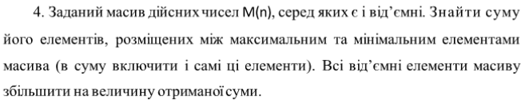

1. Заповнити масив випадковими числами
2. Знайти найменше число, запам’ятати його індекс.
3. Знайти найбільше число, запам’ятати його індекс.
4. Знайти суму елементів між цими індексами (включно)
5. Збільшити на знайдену суму від’ємні елементи

Блок-схема:

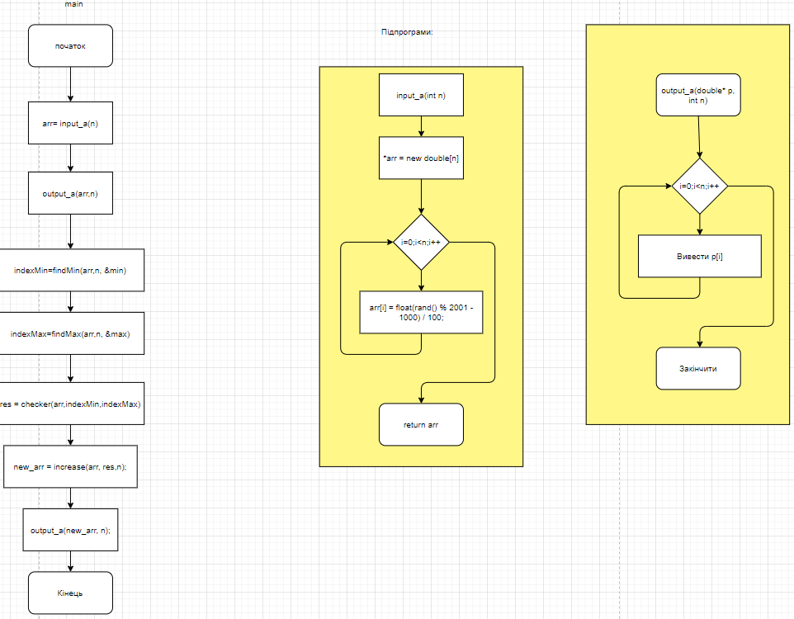

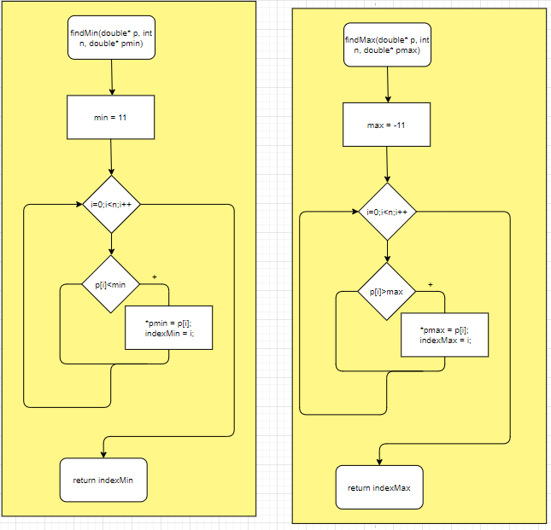

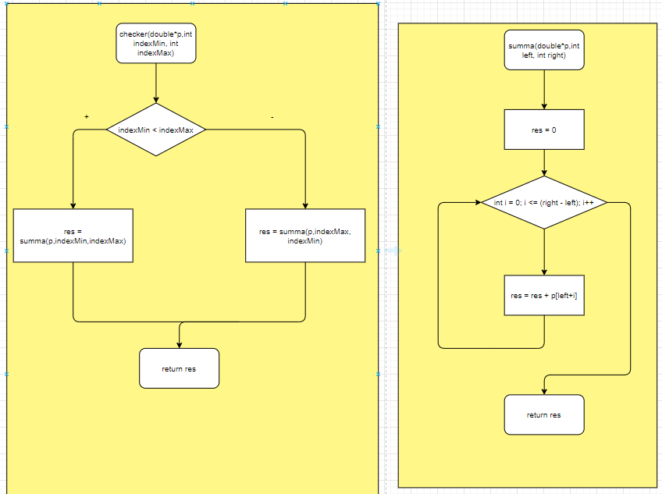

Код програми на С++:

|  |
| --- |
| #include <iostream>  #include <ctime>  using namespace std;  double* input_a(int);  void output_a(double*, int);  int findMin(double*, int, double*);  int findMax(double*, int, double*);  double checker(double*, int, int);  double summa(double*, int, int);  double* increase(double*, double, int);  int main()  {  setlocale(LC_ALL, "Russian");  int n;  double min = 11, max = -11;  cout << "К-во элементов: ";  cin >> n;  double* arr, * new_arr;  arr = input_a(n);  output_a(arr, n);  cout << endl;  int indexMin = findMin(arr, n, &min);  cout << "min= " << min << endl;  int indexMax = findMax(arr, n, &max);  cout << "max= " << max << endl;  double res = checker(arr, indexMin, indexMax);  cout << "sum= " << res << endl << endl;  new_arr = increase(arr, res, n);  cout << "Новый вид массива: " << endl;  output_a(new_arr, n);  delete[]arr;  }  //создание массива  double* input_a(int n) {  double* arr = new double[n];  srand(time(NULL));  cout << "Изначальный вид массива: " << endl;  for (int i = 0; i < n; i++)  {  arr[i] = float(rand() % 2001 - 1000) / 100;  }  return arr;  //detele []?  }  //вівод массива  void output_a(double* p, int n) {  for (int i = 0; i < n; i++) {  cout << p[i] << "\t";  }  }  //найти наименьшее в масиве  int findMin(double* p, int n, double* pmin) {  int indexMin;  for (int i = 0; i < n; i++) {  if (p[i] < *pmin) {  *pmin = p[i];  indexMin = i;  }  }  return indexMin;  }  //найти наибольшее в массиве  int findMax(double* p, int n, double* pmax) {  int indexMax;  for (int i = 0; i < n; i++) {  if (p[i] > * pmax) {  *pmax = p[i];  indexMax = i;  }  }  return indexMax;  }  //найти левое ии правое  double checker(double* p, int indexMin, int indexMax) {  if (indexMin < indexMax) { // ... indexMin....indexMax....  double res = summa(p, indexMin, indexMax);  return res;  }  else { // ... indexMax....indexMin....  double res = summa(p, indexMax, indexMin);  return res;  }  }  //вычислить сумму  double summa(double* p, int left, int right) {  double res = 0;  for (int i = 0; i <= (right - left); i++) {  res = res + p[left + i];  }  return res;  }  //вторая часть задания  double* increase(double* p, double res, int n) {  for (int i = 0; i < n; i++) {  if (p[i] < 0) {  p[i] = p[i] + res;  }  }  return p;  } |

Результати виконання програми:

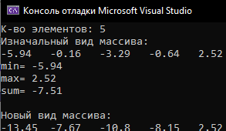

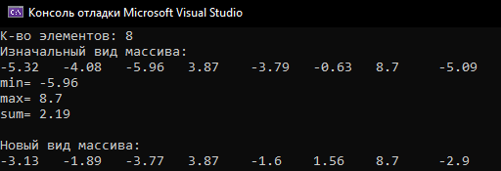

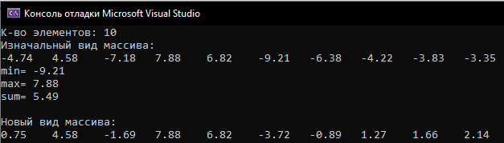

Висновок: Виконавши цю лабораторну роботу, я навчився працювати з динамічними одновимірними масивами. Закріпив навички роботи з покажчиками, та функціями, що мають провертати декілька значень.